**Escuela Superior Politécnica del Litoral (ESPOL)**

**Facultad de Ingeniería en Electricidad y Computación (FIEC)**

**PRIMERA EVALUACIÓN**

**SEÑALES Y SISTEMAS**

**Nombre: _____________________________________ Diciembre 09 de 2010.**

**Ejercicio 1 (35%).**

**Determinar y[n] = x[n]*h[n]; x[n]=δ[n-3]-2δ[n-2]+2δ[n+2]-δ[n+3] y**

**h[n]=-δ[n-3]-2δ[n-2]-δ[n-1]+δ[n+1]+2δ[n+2]+δ[n+3].**

1. **Graficar x[n] y h[n]. (5%).**
2. **De manera analítica y graficar y[n]. (15%).**
3. **De forma gráfica indicando paso a paso la respuesta del impulso en el tiempo y graficar y[n]. (15%).**

**Ejercicio 2 (25%).**

**En el siguiente circuito considere Vi(t)=u(t) en voltios:**

1. **Determinar G(s) = Vc1(s)/Vi(s), en forma simbólica y numérica. (10%).**
2. **Determinar polos y ceros e indicar si el sistema es estable o inestable (Justifique). (5%).**
3. **Escriba un archivo m-file que permita graficar la respuesta a una entrada paso del sistema G(s). (10%).**

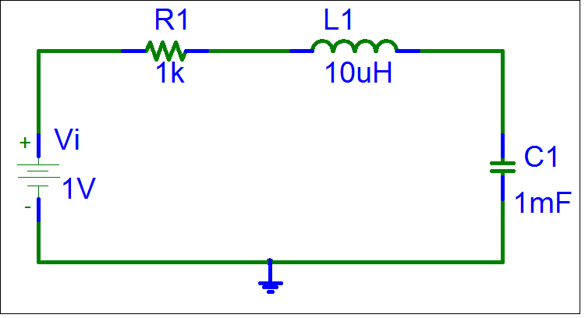

**Ejercicio 3 (24%).**

**Indique, justificando su respuesta, si los siguientes sistemas son:**

**(1) Invariantes o Variantes en el Tiempo**

**(2) Lineales o No Lineales**

**(3) Con o Sin Memoria**

**(4) Causales o No Causales**

**(12%).**

 **(12%).**

**Ejercicio 4 (16%).**

**Se tiene la señal recibida por un equipo cada 0.2[s] y se desea conocer lo siguiente:**

1. **Determinar la media, mediana y moda. (8%).**
2. **Determinar la varianza y desviación estándar. (8%).**

**1.51**

**2**

**3**

**4**

**0**

**5**

**t**

**10**

**20**

**Vi [V]**